ПАМЯТКА
о мерах пожарной безопасности

За 2017 год на территории города Арзамас и Арзамасского района произошло 108 пожаров (51 в городе и 57 в районе). По сравнению с 2016 годом количество пожаров увеличилось на 1,89% или на 2 пожара. Гибель составила 5 человек (в 2016 году также 5 человек). Травмы различной степени тяжести получили 10 (в 2016 – 11) человек.
По местам возникновения основное количество пожаров приходится на жилищный фонд – 77 случаев (88% от общего количества) в том числе 34 – жилые дома, 43 - в жилом секторе (сараи, нежилые дома, садовые домики, бани, гаражи и т.д.), и 16 пожаров произошло на транспорте.
Основными причинами пожаров явились: неосторожное обращение с огнем – 18, неисправность печей и дымоходов – 12, нарушение правил устройства и эксплуатации электрооборудования 34; и поджоги- 28 случаев.
За январь и февраль 2018 года на территории г.Арзамас и Арзамасского района произошло 30 пожаров (7 в городе и 23 в районе), что составляет увеличение на 76,5% по сравнению с 2017 годом; в огне погибло 3 человека (увеличение на 200%), 3 человека получили травмы различной степени тяжести;.
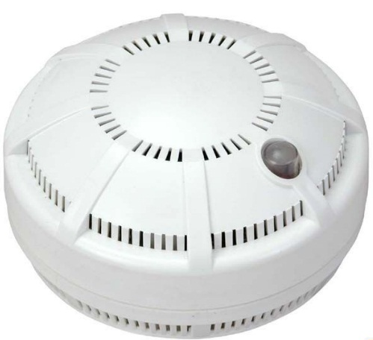
На сегодняшний день установка автономных дымовых пожарных извещателей - это один из эффективных способов защиты жилых помещений от пожара.
Самые распространенные извещатели - это дымовые, которые реагируют непосредственно на концентрацию продуктов горения, благодаря способности улавливать наличие продуктов горения в воздухе. После этого, прибор подает специальный тревожный сигнал, которого достаточно для того чтобы оповестить о пожаре не только людей находящихся непосредственно в квартире (в том числе разбудить их ночью), а также соседей и даже проходящих мимо людей.

ПОЛОЖИТЕЛЬНЫЙ ОПЫТ ИСПОЛЬЗОВАНИЯ ПОЖАРНЫХ ИЗВЕЩАТЕЛЕЙ

- Нижегородская область, Б.Болдинский район, с. Новая Слобода.
3 апреля 2015 г. в 23 ч. 56 мин. по причине аварийного режима работы электропроводки произошло возгорание в коридоре квартиры многоквартирного жилого дома в с. Новая Слобода Б.Болдинского района. В момент возникновения пожара в квартире находилось 2-е взрослых и 3-я детей, которые спали. В других квартирах никто не проживал. Благодаря автономному пожарному извещателю, сработавшему в коридоре, где происходило горение, проснулась хозяйка квартиры, которая в спешном порядке разбудила всю семью. На этот момент все пространство коридора было заполнено едким дымом и людям пришлось эвакуироваться через окно.
В результате произошедшего пожара полностью сгорела кровля дома на площади 220 кв. м и квартира №1, а также значительно повреждены квартиры №№2 и 3. Только благодаря установленному в указанной квартире автономному пожарному извещателю, человеческих жертв удалось избежать.

НАЛИЧИЕ ДАННОГО НЕДОРОГОСТОЯЩЕГО ПРИБОРА В ЖИЛОМ ПОМЕЩЕНИИ, ДАЧНОМ ИЛИ САДОВОМ ДОМИКЕ, ПОЗВОЛИТ СВОЕВРЕМЕННО ОПОВЕСТИТЬ О ВОЗНИКНОВЕНИИ ПОЖАРА, ТЕМ САМЫМ ОБЕЗОПАСИТЬ ВАС И ВАШИХ РОДНЫХ.

ЕДИНЫЙ ТЕЛЕФОН СЛУЖБЫ СПАСЕНИЯ – 101, С МОБИЛЬНЫХ – 101, 112

ПАМЯТКА
о мерах пожарной безопасности

За 2017 год на территории города Арзамас и Арзамасского района произошло 108 пожаров (51 в городе и 57 в районе). По сравнению с 2016 годом количество пожаров увеличилось на 1,89% или на 2 пожара. Гибель составила 5 человек (в 2016 году также 5 человек). Травмы различной степени тяжести получили 10 (в 2016 – 11) человек.
Основной причиной пожаров явилось: неосторожное обращение с огнем – 18, неисправность печей и дымоходов – 12, нарушение правил устройства и эксплуатации электрооборудования 34; и поджоги- 28 случаев.
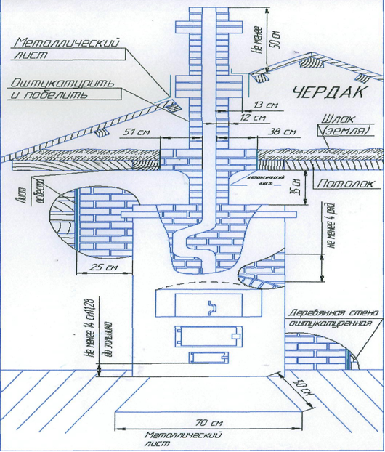
За январь и февраль 2018 года на территории г.Арзамас и Арзамасского района произошло 30 пожаров (7 в городе и 23 в районе), что составляет увеличение на 76,5% по сравнению с 2017 годом; в огне погибло 3 человека (увеличение на 200%), 3 человека получили травмы различной степени тяжести;.

Чтобы избежать пожаров,
от неисправности печей и дымоходов:
- поддерживайте в исправном состоянии печное отопление, не забывайте своевременно очищать дымоходы от сажи;
- не оставляйте без присмотра топящиеся печи и не поручайте присмотр за ними малолетним детям;
- нельзя класть дрова непосредственно около печи, устанавливать мебель, развешивать вещи над печью;
- запрещается применять для розжига печей бензин, керосин, дизельное топливо и другие легковоспламеняющиеся жидкости
- будьте бдительны к гражданам и вашим соседям, ведущим асоциальный образ жизни, из-за их беспечности можете пострадать и Вы. Своевременно обращайте внимание правоохранительных органов на возможные последствия.

ЕДИНЫЙ ТЕЛЕФОН СЛУЖБЫ СПАСЕНИЯ – 101, С МОБИЛЬНЫХ – 101, 112

ПАМЯТКА
о мерах пожарной безопасности

За 2017 год на территории города Арзамас и Арзамасского района произошло 108 пожаров (51 в городе и 57 в районе). По сравнению с 2016 годом количество пожаров увеличилось на 1,89% или на 2 пожара. Гибель составила 5 человек (в 2016 году также 5 человек). Травмы различной степени тяжести получили 10 (в 2016 – 11) человек.
По местам возникновения основное количество пожаров приходится на жилищный фонд – 77 случаев (88% от общего количества) в том числе 34 – жилые дома, 43 - в жилом секторе (сараи, нежилые дома, садовые домики, бани, гаражи и т.д.), и 16 пожаров произошло на транспорте.
Основными причинами пожаров явились: неосторожное обращение с огнем – 18, неисправность печей и дымоходов – 12, нарушение правил устройства и эксплуатации электрооборудования 34; и поджоги- 28 случаев.
За январь и февраль 2018 года на территории г.Арзамас и Арзамасского района произошло 30 пожаров (7 в городе и 23 в районе), что составляет увеличение на 76,5% по сравнению с 2017 годом; в огне погибло 3 человека (увеличение на 200%), 3 человека получили травмы различной степени тяжести;.

Чтобы избежать подобных пожаров,
необходимо соблюдать несложные правила:
- не оставляйте включенными без присмотра электронагревательные приборы, используйте только исправное оборудование;
- не перегружайте сети большим количеством бытовой техники, не допускайте эксплуатацию поврежденной и ветхой электропроводки;
- уходя из дома, проверьте, все ли электро- и газовые приборы отключены;
- не пользуйтесь самодельными электрообогревателями. Помните, что использовать необходимо обогреватели только заводского производства. Прежде чем начать использовать прибор, внимательно прочитайте инструкцию;
- постоянно следите за электропроводкой. Только профессиональные электрики могут определить качество электропроводки в доме.
Не пожалейте средств – замените ветхую электропроводку. Ветхая электропроводка, скрутки – наиболее частая причина пожара.
- будьте бдительны к гражданам и вашим соседям, ведущим асоциальный образ жизни, из-за их беспечности можете пострадать и Вы. Своевременно обращайте внимание правоохранительных органов на возможные последствия.

ЕДИНЫЙ ТЕЛЕФОН СЛУЖБЫ СПАСЕНИЯ – 101, С МОБИЛЬНЫХ – 101, 112

